Temat: Liczymy motyle.
- Na początek zdjęcia najczęściej występujących u nas motyli.
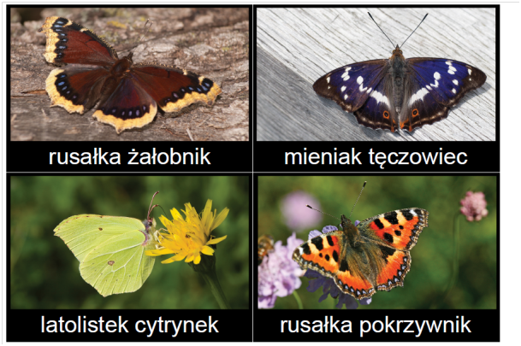
- Zabawa w motylki przy piosence:
https://www.youtube.com/watch?v=NFvfoCdPQWU
- Motylek – rysowane wierszyki
https://www.youtube.com/watch?v=kZ9yZ72-3vw
- Zabawa matematyczna: „Ile motyli jest na łące?”.
Dzieci dostają po 9 szablonów papierowych motylków w trzech kolorach: niebieskim, żółtym i czerwonym (dla ułatwienia gotowy szablon motyla).
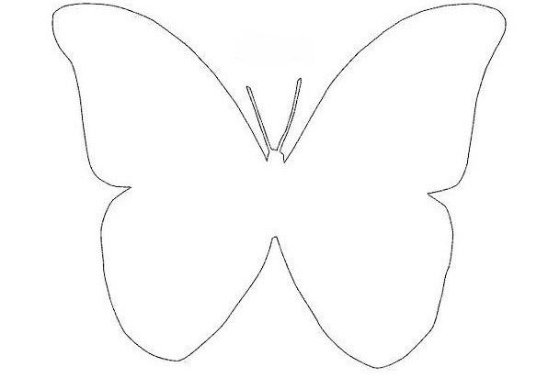
- Zadaniem dzieci jest odliczanie i układanie motyli według wskazówek rodzica:
Na łąkę przyleciały dwa motylki żółte i jeden niebieski. Ile razem lata motyli?
Dołączył do nich jeszcze jeden motylek niebieski i jeden czerwony. Ile teraz jest motylków?
Wszystkie żółte motylki odleciały. Ile ich zostało?
Do motylków doleciały dwa motylki czerwone. Ile razem ich lata?
- „Kolorowe rytmy” - dzieci mają za zadanie ułożyć motylki w kolejności: żółty, niebieski, czerwony, żółty, niebieski ...
- Zapraszam rodzica do wspólnego tańca z dzieckiem przy piosence „Motyl”
https://www.youtube.com/watch?v=GDnETJzy2tQ
- Karty pracy:
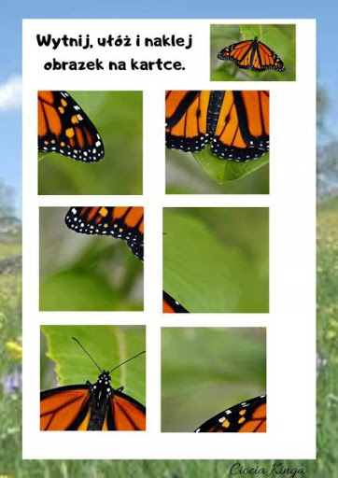
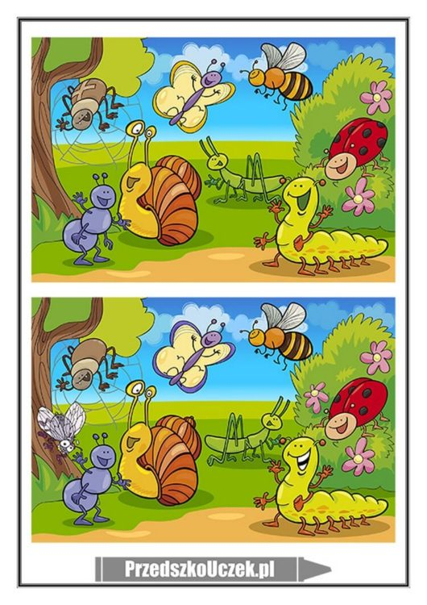
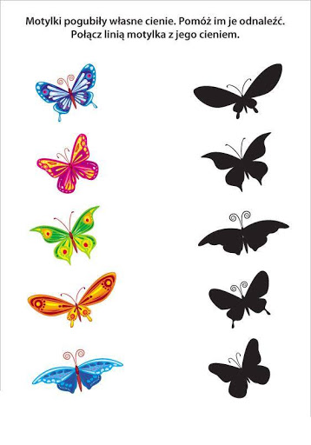
- Na koniec praca dla chętnych – wykonanie motyla spośród podanych propozycji.
http://dobrzesiebaw.pl/motyl-z-papieru-prace-plastyczne-dla-dzieci/

Pozdrawiam ciepło i życzę miłej i owocnej pracy

